
KSAE 대학생 자작자동차대회 Formula 부문
전기 시스템 보고서 (Electrical System Form)
학교명 |  | 팀 명
지도교수 |  | 팀 장
ESO |  | 연락처 (e-mail)
아래쪽에 팀 로고나 차량 사진 등 자유롭게 추가 가능합니다.

요구사항 (읽고 숙지한 후 삭제하시오):
- ESF의 모든 섹션을 완성하십시오. 해당 섹션이 설계에 적용되지 않더라도 어느 섹션도 삭제하지 마십시오.
- 섹션을 완성한 후, 주황색 설명은 모두 삭제하십시오.
- 모든 데이터시트의 hyperlink를 제공하십시오.
- 검토자의 feedback에 문의사항이 있을 경우, 공학회 홈페이지를 통해서 문의하십시오.
- 평가자의 feedback에 의해 수정된 부분은 붉은색으로 표시하십시오.
- 이 지침을 따르면 신속한 검토를 진행할 수 있습니다.

Table of Contents
1 시스템 개요 7
2 구동시스템 회로 8
2.1 구동시스템 회로도 (전력부만 해당) 8
2.2 퓨징 다이어그램 9
3 차단 회로 11
3.1 차단 회로도 11
3.2 배선 12
3.3 절연 감시 장치 (IMD) 12
3.4 제동시스템 타당성 장치 (BSPD) 13
3.5 배터리 관리 시스템 (BMS) 14
4 안전 시스템 16
4.1 고전압 표시등 (TSAL) 16
4.2 측정 포인트 (Measurement Point) 17
4.3 고전압 분리기 (HVD) 17
4.4 운전 준비 상태음 (RTDS) 18
4.5 방전회로 (Discharge Circuit) 18
5 축전지 19
5.1 축전지 모형도 19
5.2 셀 21
5.3 세그먼트 22
5.4 초기충전회로 (Pre-charge Circuit) 24
5.5 BMS 25
5.6 HV 릴레이 (AIR) 27
5.7 축전지 전압 표시장치 (Accumulator Voltage Indicator) 27
5.8 기계적 구성 28
5.9 충전 28
6 모터 제어기 31
6.1 제어 구조/토크 절대성 31
6.2 전기적 절연 (Galvanic Isolation) 31
7 기타 구성요소 32
7.1 에너지 미터 32
7.2 방화벽 32
7.3 접지 32
7.4 추가 구성요소 32

Table of Figures
Figure 1-1 - System Block Diagram 7
Figure 2-1 - HV System Schematic 8
Figure 3-1 - Shutdown Circuit Schematic 11
Figure 3-2 - IMD Latch Circuit Schematic 13
Figure 3-3 - BSPD Schematic 14
Figure 3-4 - BMS Latch Circuit Schematic 15
Figure 4-1 - TSAL Circuit Schematic 16
Figure 4-2 - Discharge Circuit Schematic 19
Figure 5-1 - Accumulator Schematic 20
Figure 5-2 - Cell Connection Detail 22
Figure 5-3 - Cell Mounting in Accumulator 22
Figure 5-4 – Segment Connector Locations 22
Figure 5-5 - Pre-charge Circuit Schematic 25
Figure 5-6 - Location of Temperature Sensors 26
Figure 5-7 - BMS Location 27
Figure 5-8 - Schematic of Accumulator Indication 28
Figure 5-9 - AIR and Fuse Separation 28
Figure 5-10 - Charging Shutdown Circuit Schematic 29
Figure 5-11 - Charging TS Schematic 30
Figure 6-1 - Toque Control Signal Path 31
Figure 7-1 - Energy Meter Location 32

Table of Tables
Table 1-1 - High Level Specifications 7
Table 2-1 - Fuse Tree Diagram 9
Table 2-2 - Fuse Specifications 9
Table 2-3 - Conductor Specifications 9
Table 2-4 - Connector Specifications 10
Table 3-1 - Shutdown Circuit Loads 12
Table 3-2 - IMD Specifications 12
Table 3-3 - BSPD Current Sensor Specifications 13
Table 3-4 - BSPD Operation Details 13
Table 4-1 - TSAL Specifications 16
Table 4-2 - Measurement Point Specifications 17
Table 4-3 - TSMP Protection Resistor Specifications 17
Table 4-4 - HVD Specifications 17
Table 4-5 - RTDS Specifications 18
Table 4-6 - Discharge Resistor Specifications 18
Table 4-7 - Discharge Relay Specifications 19
Table 5-1 - Cell Specifications 21
Table 5-2 - Segment Specifications 23
Table 5-3 - Segment Connector Specification 23
Table 5-4 - Precharge Resistor Specifications 24
Table 5-5 - Precharge Relay Specifications 24
Table 5-6 - Temperature Sensor Specifications 25
Table 5-7 - BMS Setpoints 26
Table 5-8 - AIR Specifications 27
Table 5-9 - Charger Specifications 29
Table 7-1 - Firewall Specifications 32

Abbreviations
AIR – Accumulator Insulation Relay
BMS- Battery Management System
BOTS – Brake-Over-Travel-Switch
BSPD – Brake System Plausibility Device
GLV – Grounded Low Voltage
GLVMP – Ground Low Voltage Measurement Point
HV – High Voltage
IMD – Insulation Monitoring Device
TS – Tractive System
TSAL – Tractive System Active Light
TSMP – Tractive System Measurement Point

시스템 개요
차량에 대해 간략히 설명하십시오. (1단락 이내) 아래 표를 완성하십시오.
구동시스템 최대 전압 | 100VDC
구동시스템 공칭 전압 | 96VDC
GLVS 전압 | 12VDC
축전지박스 개수 | 2
전체 축전지 용량 | 20kWhr
모터 유형 | DC, BLDC, AC Induction
모터 개수 | Total 4, one per wheel
전체 모터 최대 출력 | 150kW
Table 1-1 - High Level Specifications
주요 전기 장치와 시스템을 보여주는 전체 시스템 블록 다이어그램을 첨부하십시오.
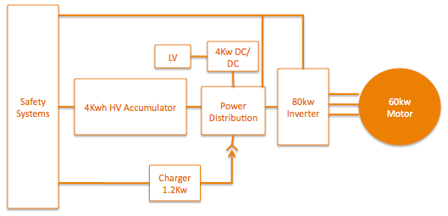
Figure 1-1 - System Block Diagram

구동시스템 회로

구동시스템 회로도 (전력부만 해당)
구동시스템의 전체 회로도를 첨부하십시오. 이 회로도에서는 축전지박스 외부에 있는 구성요소에 집중하십시오. 축전지박스는 1단계 인터페이스로 제공하고, 세부사항은 문서의 뒷부분에 요구됩니다. 구성요소의 세부사항 몇몇은 (예, AIRs) 이해를 위해 포함되어도 됩니다.
회로도는 다음 항목을 반드시 포함해야 합니다:
- 전선 사이즈 (AWG or mm²)
- 퓨즈 정격 (전류, 전압)
- 모터 제어기 (1단계 인터페이스, 입력&출력)
- 모터
- 충전 인터페이스 및 커넥터
- TSMP 및 전류 제한 저항
- 인클로저는 점선으로 표시
다음 항목이 축전지박스 안에 있지 않을 경우, 반드시 포함해야 합니다.
- IMD
- DCDC converter (사용될 경우)
- 초기충전회로 및 방전회로
- 에너지 미터
- HVD

Figure 2-1 - HV System Schematic

퓨징 다이어그램
아래의 그림과 같이 퓨징 다이어그램을 첨부하십시오.
Table 2-1- Fuse Tree Diagram

퓨즈 제원
아래 표를 완성하십시오.
Fuse Location | Current Rating | Voltage Rating | Interrupt Rating | Datasheet
Table 2-2 - Fuse Specifications

도체 제원
아래 표를 완성하십시오.
Conductor Location | Size | Voltage Rating | Ampacity | Rating of fuse providing protection | Temperature Rating | Datasheet
Table 2-3 - Conductor Specifications

커넥터 제원
아래 표를 완성하십시오.
Connector Location | Ampacity | Voltage Rating | Includes Interlock | Accepted wire gauge | Wire gauge connected | Datasheet
Table 2-4- Connector Specifications

차단 회로

차단 회로도
차단 회로의 전체 회로도를 (full page) 첨부하십시오.
회로도는 다음 항목을 반드시 포함해야 합니다:
- 차단 회로의 모든 장치와 스위치 (NO, NC 포함)
- HVD 및 커넥터와 연동된 안전 인터락
- BMS와 차단 회로의 연결
- BSPD와 차단 회로의 연결
- IMD와 차단회로의 연결 (IMD의 차단 회로 출력 포함, 세부 사항은 다음 섹션에서 제공)
- 제동장치 미작동 감지 장치
- AIR 코일 및 정격 전압
- 초기충전회로
- 저전압 축전지
- 퓨즈
- 전선 사이즈 (AWG or mm²)

Figure 3-1 - Shutdown Circuit Schematic

배선

차단 회로 전류
아래 표를 완성하십시오.
총 AIR 개수 | 10
AIR 당 전류 | 0.5A
차단 회로 내 추가 구성요소의 소모전류 | 2A
총 전류 | 7A
Table 3-1 - Shutdown Circuit Loads

절연 감시 장치 (IMD)

IMD 제원
아래 표를 완성하십시오.
제조사 / 모델 | Bender IR12345
공급 전압 | 12VDC
주위 온도 범위 | 45..55°C
자가-테스트 간격 | every 20 ms
고전압 범위 | DC 0..10V
설정 응답값 | 30kΩ (500Ω/Volt)
최대 동작 전류 | 500mA
설정 응답값의 50%에서 차단되는 대략적인 시간 | 80s
데이터시트 | Datasheet
Table 3-2 - IMD Specifications

IMD Fault latching (reset 회로)
IMD Fault latching 회로도를 첨부하십시오. 이 회로도에 IMD 표시등도 포함되어야 합니다.
Figure 3-2 - IMD Latch Circuit Schematic

IMD 위치
IMD와 IMD 표시등, IMD 재설정 스위치의 위치를 설명하십시오.

IMD 검증
대회 중에 IMD의 올바른 작동을 검증하는 방법을 단계를 통해 설명하십시오.

제동시스템 타당성 장치 (BSPD)

BSPD 전류 센서
아래 표를 완성하십시오.
제조사 / 모델 | Acme Sensor Co. ABC123
전류 입력 범위 | +/- 150A
출력 범위 | 0-50V
데이터시트 | Datasheet
Table 3-3 - BSPD Current Sensor Specifications

BSPD 설정값
아래 표를 완성하십시오.
설정 전류 | 62A
전류 센서 출력 @설정 전류 | 35V
지연 시간 | 200ms
Table 3-4 - BSPD Operation Details

BSPD 회로도
BSPD 회로도를 첨부하십시오. 전류센서 입력, 브레이크 입력, 차단 회로 출력을 명확하게 표기하십시오. 이 회로도에는 fault latching과 타이밍에 대한 세부사항이 포함되어야 합니다.
Figure 3-3 - BSPD Schematic

BSPD 위치
BSPD 구성요소와 BSPD 재설정 스위치의 위치를 설명하십시오.

BSPD 검증
대회 중에 BSPD의 올바른 작동을 검증하는 방법을 단계를 통해 설명하십시오.

배터리 관리 시스템 (BMS)

BMS Faults
BMS가 차단 회로를 개방시키는 오류/조건에 대해 설명하십시오.

BMS Fault Latching (reset 회로)
BMS Fault latching회로를 설명하고, 회로도를 첨부하십시오. 이 회로도에 BMS 표시등도 포함되어야 합니다. BMS 재설정 스위치의 위치를 설명하십시오.
Figure 3-4 - BMS Latch Circuit Schematic

BMS 검증
대회 중에 BMS의 올바른 작동을 검증하는 방법을 단계를 통해 설명하십시오.

안전 시스템

고전압 표시등 (TSAL)

TSAL 제원
아래 표를 완성하십시오.
제조사 / 모델 | Flashy Light Co. SprBrt12
색상 | Purple
점멸 주파수 | 18Hz
Powered By | GLV
Controlled By | TS
TS Turn On Voltage | 60
TS Turn Off Voltage | 58
Table 4-1 - TSAL Specifications

TSAL 회로도
TSAL의 제어 회로를 보여주는 회로도를 첨부하십시오. 이 회로도에는 HV 전압 감지에서 표시등의 입력까지 모든 구성요소가 포함되어야 합니다. 팀에서 TS와 GLVS가 동시에 들어간 PCB를 설계한 경우, TS/GLVS 분리에 대해 간격 요구사항이 충족되었음을 보여주는 CAD rendering 또는 사진을 첨부하십시오.
Figure 4-1 - TSAL Circuit Schematic

TSAL 위치
TSAL의 구성요소의 위치를 설명하십시오.

측정 포인트 (Measurement Point)

측정 포인트 제원
아래 표를 완성하십시오.
제조사 / 모델 | Acme Connect Co P88943
정격 전압 | 600V
데이터시트 | Datasheet
Table 4-2 - Measurement Point Specifications

측정 포인트 위치
측정 포인트의 위치를 설명하십시오.

측정 포인트 보호
TSMP의 뒷부분이 어떻게 접촉으로부터 보호되는지 설명하십시오.
TSMP의 앞부분이 어떻게 접촉 및 물기로부터 보호되고 전기 기술 검사 중 어떻게 덮개가 제거되는지 설명하십시오.

측정 포인트 보호 저항
아래 표를 완성하십시오.
제조사 / 모델 | ResistorsRUs R10K5W
저항값 | 10,000Ω
정격 전압 | 1000V
정격 전력 | 5W
데이터시트 | Datasheet
Table 4-3 - TSMP Protection Resistor Specifications

측정 포인트 보호 저항 위치
측정 포인트 보호 저항의 위치를 설명하십시오.

고전압 분리기 (HVD)

HVD 제원
아래 표를 완성하십시오.
제조사 / 모델 | Best HVD Company HVD111
정격 전류 | 45A
정격 전압 | 1000V
데이터시트 | Datasheet
Table 4-4 - HVD Specifications
HVD가 상용품이 아닐 경우, 어떻게 작동하는지 설명하고 CAD rendering을 포함하십시오.

HVD 위치
HVD 위치를 설명하십시오. 지면으로부터 HVD 최하단부까지 거리를(cm) 설명하십시오.

HVD 연결
HVD의 전기적인 연결 방법과, 이것이 물기와 접촉으로부터 보호되는 방법에 대해 설명하십시오.

HVD 취급 방법
- 대회 중에 HVD를 설치하고 제거하는 데 사용할 방법을 설명하십시오. 안전한 취급 지침을 포함하십시오. (예를 들면, 차량을 밀면서 설치하지 않는다.) HVD를 제거한 상태에서 먼지 덮개, 더미 플러그 또는 특수 취급에 관한 세부 사항을 포함하십시오.

운전 준비 상태음 (RTDS)

RTDS 장치 및 제어
RTDS 제어 방법을(어떤 장치가 제어하는지) 설명하십시오. 아래 표를 완성하십시오.
제조사 / 모델 | Loud Alerts 12VBzr95
제어 전압 | 14V
SPL at 2m | 86 dBA
데이터시트 | Datasheet
Table 4-5 - RTDS Specifications

운전 준비 상태 진입 방법
차량을 운전 준비 상태로 진입하는 방법을 단계를 통해 설명하십시오.

방전회로 (Discharge Circuit)

방전회로 구성요소 제원
아래 표를 완성하십시오.
제조사 / 모델 | ResistorsRUs 500R10W
저항값 | 500Ω
전압 | 800V
전력 | 10W
전력 @15sec: | 80W
데이터시트 | Datasheet
Table 4-6 - Discharge Resistor Specifications
제조사 / 모델 | RelayCo ABCD876
접점 정격 전류 | 1A
접점 정격 전압 | 750V
데이터시트 | Datasheet
Table 4-7 - Discharge Relay Specifications

방전회로 위치
방전회로의 위치를 설명하십시오.

방전회로 제어
방전 회로도를 첨부하십시오. 방전 회로가 어떻게 제어되는지 설명하십시오. HV bus capacitance는 몇입니까? 저전압 범위까지 방전하는 데 얼마나 걸리는지 설명하십시오.
Figure 4-2 - Discharge Circuit Schematic

방전회로 검증
구동시스템 전압이 저전압 범위로 방전되었음을 검증하는 방법을 단계를 통해 설명하십시오.

축전지

축전지 모형도
구동시스템 축전지 내부의 전체 모형도를 (full page) 첨부하십시오.
모형도는 다음 항목을 반드시 포함해야 합니다:
- 축전지 세그먼트 커넥터
- 메인 전류 경로의 전선 (사이즈, 차폐 및 단자 등 세부사항 포함)
- 셀 연결 방법에 대한 세부 사항
- 퓨즈 (위치, 정격 전류 및 정격 전압 포함)
- 커넥터 (정격 전류, 정격 전압 포함. 인터락 여부 표시)
다음 항목이 축전지박스 안에 있을 경우, 반드시 포함해야 합니다.
- IMD
- DCDC converter (사용될 경우)
- 초기충전회로 및 방전회로
- 에너지 미터
- HVD
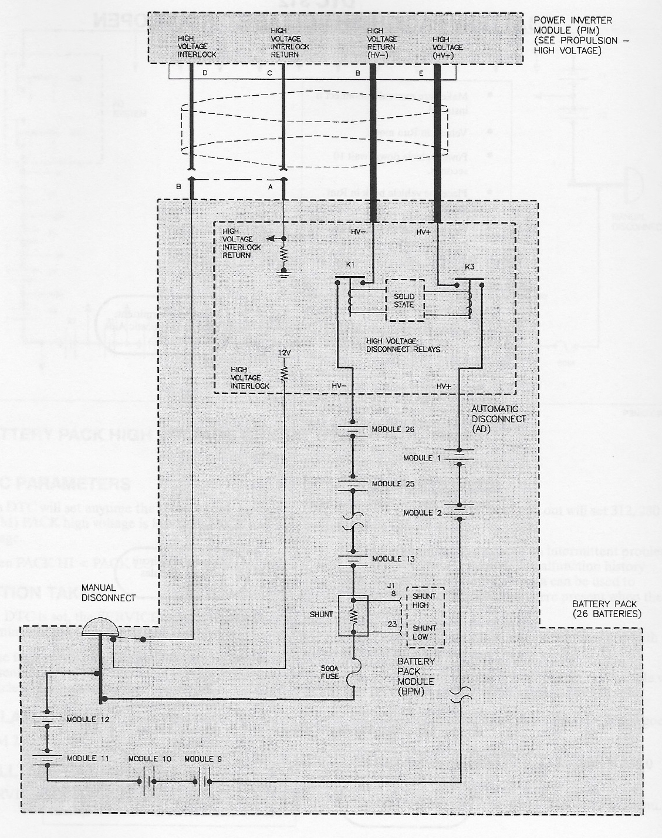
Figure 5-1 - Accumulator Schematic

셀

셀 제원
아래 표를 완성하십시오.
셀 제조사 / 모델 / 유형 | Kokam XYZ- pouch, cylindrical,or metal can
공칭 용량 | 5.4 Ah
최대 전압 | 4.2 V
공칭 전압 | 3.7V
최소 전압 | 2.8V
최대 출력 전류 | 20C for 10s
최대 연속 출력 전류 | 15C
최대 충전 전류 | 5C
셀 최대 온도 (방전 시) | 65°C
셀 최대 온도 (충전 시) | 55°C
셀 chemistry | LiFePO4
Table 5-1 - Cell Specifications

셀 전기적 배열
셀이 전기적으로 어떻게 연결되어 있는지 설명하십시오. (예, 직렬이 먼저인지, 병렬이 먼저인지, 직렬 셀의 병렬 그룹인지 등)

셀 연결
셀의 전기적 연결부는 어떻게 구성되었는지 설명하십시오. (용접/볼트/클램프)
용접의 종류(저항/레이저), 볼트의 종류(풀림 방지 체결방식), 클램프의 소재를 설명하십시오. 버스바가 사용된 경우, 버스바의 단면적 및 전류 용량을 설명하십시오.
셀 연결에 대한 자세한 사진이나 CAD rendering을 첨부하십시오.
Figure 5-2 - Cell Connection Detail

셀 고정
셀이 축전지박스에 어떻게 고정되는지 설명하십시오. 고정 메커니즘을 보여주는 CAD rendering 또는 사진을 첨부하십시오. 절연재를 손상시키지 않고 절연성을 보존하며 셀이 고정된 방법에 대해 설명하십시오.
Figure 5-3 - Cell Mounting in Accumulator

세그먼트

세그먼트 제원
아래 표를 완성하십시오.
세그먼트 개수 | 5
세그먼트 당 셀 개수 | 15
세그먼트의 셀 배열 | 5S3P
세그먼트 에너지 | 2.8MJ / 0.78 kWhr
Table 5-2 - Segment Specifications

세그먼트 물리적 분리
세그먼트가 서로 물리적으로 분리된 방법과, 정비 시 공구로부터 안전하게 보호된 방법에 대해 설명하십시오.

축전지 세그먼트 커넥터
세그먼트 사이에서 세그먼트 커넥터가 어떻게 사용되는지 설명하십시오. 만약 상용품을 사용하는 경우 데이터시트에 대한 링크를 제공하십시오.
제조/모델 | Connector Co. SQV436
전류 용량 | 180A
전압 | 750V
데이터시트 | Datasheet
Table 5-3 – Segment Connector Specification
세그먼트 커넥터의 위치와 구현 상태를 보여주기 위한 CAD렌더링 또는 사진을 제공하십시오.
Figure 5-4 – Segment Connector Locations

축전지 세그먼트 커넥터 풀림 방지
의도치 않게 세그먼트 커넥터가 풀리지 않도록 하는 풀림 방지 방법을 설명하십시오.

축전지 세그먼트 커넥터 구성
세그먼트 커넥터가 설계된 설정으로만 연결이 가능하도록 구성된 방법을 설명하시오.

축전지 세그먼트 커넥터 탈부착 과정
HV 보호장구를 착용한 상태에서 세그먼트 커넥터를 탈부착하는 과정을 여러 단계로 나누어서 설명하시오. 또한, 착용한 HV 보호장구에 대해서도 설명하시오.

초기충전회로 (Pre-charge Circuit)

초기충전회로 구성요소 제원
아래 표를 완성하십시오.
제조사 / 모델 | ResistorsRUs 500R01W
저항값 | 500Ω
전압 | 650V
전력 | 0.1W
전력 @15sec: | 1W
데이터시트 | Datasheet
Table 5-4 - Precharge Resistor Specifications
제조사 / 모델 | RelayCo ABCD876
접점 정격 전류 | 1A
접점 정격 전압 | 750V
데이터시트 | Datasheet
Table 5-5 - Precharge Relay Specifications

초기충전회로 위치
초기충전회로의 위치에 대해 설명하십시오.

초기충전회로 제어
초기충전 회로도를 첨부하십시오. 초기충전이 어떻게 제어되는지 설명하십시오.
HV bus capacitance는 몇입니까? 초기충전을하는 데 시간이 얼마나 걸립니까? 시스템은 초기충전을 어떻게 종료합니까?
Figure 5-5 - Pre-charge Circuit Schematic

BMS

BMS 제원
선정한 BMS에 대해 간략히 설명하십시오. GLVS와 TS 연결 사이에 전기적 격리는 어떻게 이루어져 있는지 설명하십시오. 팀에서 설계한 경우 TS/GLVS 분리에 대해 PCB 간격 요구사항이 충족되었음을 보여주는 CAD rendering 또는 사진을 첨부하십시오.

온도 센서
아래 표를 완성하십시오.
제조사 / 모델 | ColdOrHot Inc CTC723A
센서의 정확도 | 10°C
데이터시트 | Datasheet
센서의 개수 | 20
감지되는 셀 개수(%) | 50%
Table 5-6 - Temperature Sensor Specifications

온도 센서 위치
온도 센서 요구 사항을 어떻게 구성했는지 (회로 구성), 직접 접촉 요구 사항을 어떻게 만족하는지 (위치) 설명하십시오. 온도 센서를 보여주는 CAD rendering 또는 사진을 첨부하십시오.
Figure 5-6 - Location of Temperature Sensors

BMS 전압 감지 전선
전압 감지 전선이 셀에 어떻게 연결되어 있는지 설명하십시오.

BMS 전압 감지선 과전류 보호
전압 감지선이 과전류로 보호되는 방식 및 위치에 대해 설명하십시오(퓨즈). 퓨즈의 허용전류와 크기를 설명하십시오.

BMS 차단 설정
아래 표를 완성하십시오.
최대 전압 | 6.8V
최소 전압 | 4.2V
최대 온도 | 60°C
최소 온도 | -5°C
Table 5-7 - BMS Setpoints

BMS 위치
BMS의 위치를 보여주는 CAD rendering이나 사진을 첨부하십시오.
Figure 5-7 - BMS Location

HV 릴레이 (AIR)

AIR 제원
아래 표를 완성하십시오.
제조사 / 모델 | RelayCo DaBIG1
접점 전류 | 345A
접점 전압 | 350V
데이터시트 | Datasheet
Table 5-8- AIR Specifications

축전지 전압 표시장치 (Accumulator Voltage Indicator)

Accumulator Voltage Indicator 회로도
축전지 전압 표시장치 회로도를 첨부하십시오. 회로의 주요 구성 요소의 제원과 데이터시트 링크를 첨부하십시오.
Figure 5-8 - Schematic of Accumulator Indication

기계적 구성

축전지박스
축전지박스의 구조를 설명하십시오. 박스가 전도체인 경우, 세그먼트 사이와 박스 사이의 절연층에 대해 설명하십시오. 덮개와 같은 제거 가능한 부분들에 대해 설명하십시오.

AIR 및 Fuse 분리
퓨즈와 AIR이 셀 및 세그먼트와 어떻게 분리되는지 설명하고 CAD rendering 또는 사진을 첨부하십시오.
Figure 5-9 - AIR and Fuse Separation

충전

충전기 제원
아래 표를 완성하십시오.
제조사 / 모델 | ElectronPusher Inc 100V200
출력 전력 | 0.082kW
출력 전압 | 300V
출력 전류 | 0.273A
입력 전압 | 120V
입력 전류 | 1A
데이터시트 | Datasheet
Table 5-9 - Charger Specifications

충전 차단 회로도
충전 차단 회로의 회로도를 첨부하십시오. 이 회로도에는 요구되는 모든 구성요소가 포함되어야 합니다.
Figure 5-10 - Charging Shutdown Circuit Schematic

충전 TS 회로
충전 시 TS 연결 회로도를 첨부하고 에너지 경로와 충전 제어/중단 방법을 표시하여 주십시오.
Figure 5-11 - Charging TS Schematic

충전 취급 방법
충전기 연결 방법 및 분리 방법을 포함한, 안전한 충전 동작을 단계를 통해 설명하십시오.

모터 제어기

제어 구조/토크 절대성
APPS에서 모터 제어기로의 토크 신호 경로를 보여주는 그림을 첨부하십시오.
Figure 6-1 - Toque Control Signal Path

전기적 절연 (Galvanic Isolation)
모터 제어기의 TS 연결과 GLVS 제어 신호 사이에 전기적 절연이 어떻게 제공되는지 설명하십시오.

기타 구성요소

에너지 미터

에너지 미터 위치
에너지 미터의 위치를 보여주는 CAD rendering 또는 사진을 첨부하십시오.
Figure 7-1 - Energy Meter Location

방화벽

방화벽 제원
아래 표를 완성하십시오.
알루미늄 층 두께 | 0.2mm
절연 층 두께 | 2mm
절연 재료 제조사 / 모델 | Conductive Co. FLDPRDCT
절연 재료 데이터시트 | Datasheet
절연 층 측면 | Driver
Table 7-1 - Firewall Specifications

접지

복합소재 접지
적절한 접지 수준을 만족하기 위해 복합소재를 접지하는 방법을 설명하십시오.

추가 구성요소
ESF에 적합하다고 생각되는 팀의 독특한 설계에 대해 설명하려면 섹션을 추가하십시오. (예를 들어, DCDC converter, 팀에서 설계한 모터 제어기 혹은 충전기 등)

